竞争性谈判文件

招标编号：0832-SFCX17HGA010
项目名称：中华人民共和国深圳海关后勤管理中心购置智能悬浮门项目

广东三方诚信招标有限公司
2018年1月
目 录

第一册

第一章 供应商须知…………………………………………………………（5－15）

一、说明
1.采购人及资金来源 2.采购代理机构及合格的供应商 3.合格的货物和服务 4.谈判费用 5.踏勘现场

二、谈判文件
6.谈判文件构成 7.谈判文件的澄清 8.谈判文件的修改

三、谈判响应文件的编制
9.谈判响应的语言10.谈判范围及谈判响应文件中计量单位的使用11.谈判响应文件构成12.谈判响应文件的编写13.谈判报价14.证明供应商合格和资格的文件15.证明货物的合格性和符合谈判文件规定的文件16.谈判保证金17.谈判有效期18.谈判响应文件的式样和签署

四、谈判响应文件的递交
19.谈判响应文件的密封和标记 20.谈判样品 21.接受谈判文件截止日期 22.迟交的谈判响应文件 23.谈判响应文件的修改和撤回

五、谈判与评审
24.谈判程序 25.谈判小组和评审方法 26.谈判响应文件的初审 27.评审方法和定标原则28.与采购代理机构和采购人的接触

六、授予合同
29.最终审查 30.合同授予标准 31.授标时更改采购货物数量的权力 32.中标（成交）（成交）结果公示 33.接受和拒绝任何或所有谈判响应的权力 34.中标（成交）通知书 35.签订合同 36.履约保证金 37.招标代理服务费

第二章 合同格式……………………………………………………………（16-20）

第三章 附件－谈判响应文件格式………………………………………（21－41）
附件1.谈判响应书格式
附件2.分项报价表格式
附件3.服务方案格式
附件3－1实施本项目的有关人员资料表格式
附件4.技术规格偏离表格式
附件5.商务条款偏离表格式
附件6.资格证明文件格式
附件6—1 资格声明格式
附件6—2法定代表人证明书格式
附件6—3法定代表人授权书格式
附件6－4 投标人资格声明格式
附件7.谈判保证金证明文件格式
附件8.经营业绩证明材料格式
附件9.履约保证金保函格式
附件10.中小企业声明函格式
附件11.监狱企业声明函格式
附件12.诚信声明函格式
附件13.符合政府采购法规定条件声明函格式
附件14.供应商最后报盘表格式

第二册

第四章 谈判邀请函…………………………………………………………（43-45）

第五章 谈判资料表………………………………………………………（46－48）

第六章 合同资料表…………………………………………………………（49-50）

第七章 用户需求书………………………………………………………（51－66）

国内服务采购
谈判文件第一册

第一章 供应商须知
一、说明

- 采购人及资金来源
  - 采购人名称见本谈判文件第二册第五章谈判资料表。
  - 采购人已拥有一笔资金/贷款。采购人计划将一部分资金/贷款用于支付本次谈判后所签订合同项下的款项，资金来源见谈判资料表。

- 采购代理机构及合格的供应商
  - 采购代理机构
    - 广东三方诚信招标有限公司是中华人民共和国财政部首批授予的甲级政府采购代理机构，经深圳市财政局核准（深财函［2006］1199号文）专业从事政府采购代理业务并提供相关服务的专门机构。下文简称采购代理机构，联系方式见谈判资料表。
  - 合格的供应商
    - 除非下文另有规定，凡是在中华人民共和国境内注册且为人民币流通区域内的供货人均可参与谈判。
    - 只有在法律上和财务上独立、合法运作并独立于采购人和采购代理机构的供货人才能参加谈判。
    - 供应商不得直接或间接地与采购人为采购本次谈判采购的货物进行设计、编制规范和其他文件所委托的咨询公司或其附属机构有任何关联。
    - 谈判资料表要求的其他条件。

- 合格的货物和服务
  - 必须是全新的货物，如安装或配置了软件的，须为正版软件。
  - 产品及相关的服务必须符合中华人民共和国的设计和制造生产或行业标准。
  - 进口的货物必须是具有合法的进口手续和途径并通过了中华人民共和国商检部门检验。
  - 供应商应保证，采购人在中华人民共和国使用该产品的任何一部分时，免受第三方提出的包括但不限于侵犯其专利权、商标权或工业设计权等知识产权和抵押权在内的担保物权的起诉。
  - 供应商应保证，其所提供的货物应具有行政主管部门颁发的资质证书或国家质量监督部门的产品《检验报告》。设备到货验收时，还必须提供设备的产品合格证、质量保证文件。若中标（成交）后，除非另有约定，必须按合同规定完成设备的安装，并达到验收标准。

- 谈判费用
  - 供应商应承担所有与准备和参加谈判有关的费用。不论谈判的结果如何，采购代理机构和采购人均无义务和责任承担这些费用。

- 踏勘现场
  - 如有必要，采购代理机构将按谈判资料表所述组织供应商对项目现场及周围环境进行踏勘，以便供应商获取须自己负责的有关编制谈判响应文件和签署合同所需的所有资料。踏勘现场所发生的费用由供应商自己承担。
  - 采购人向供应商提供的有关现场的资料和数据，是采购人现有的能使供应商利用的资料。采购人对供应商由此而做出的推论、理解和结论概不负责。
  - 供应商及其人员经过采购人的允许，可为踏勘目的进入采购人的工程现场，但供应商及其人员不得因此使采购人及其人员承担有关的责任和蒙受损失。供应商并应对由此次踏勘现场而造成的死亡、人身伤害、财产损失、损害以及任何其它损失、损害和引起的费用和开支承担责任。
  - 如果供应商认为需要再次进行现场踏勘，采购代理机构和采购人将予以支持，费用自理。

二、谈判文件

- 谈判文件的构成
  - 要求提供的货物、谈判过程和合同条件在谈判文件中均有说明。
谈判文件共七章，分两册。第一册的内容是谈判文件的通用条款，第二册是对具体采购项目的说明、补充、完善和对第一册的修改等，两册内容不一致时，第二册具有优先适用的效力。第二册中《用户需求书》部分与其他章节不一致时以《用户需求书》为准。各册的内容如下：

第一册

第一章 供应商须知
第二章 合同格式
第三章 附件

第二册

第四章 谈判邀请函
第五章 谈判资料表
第六章 合同资料表
第七章 用户需求书

  - 供应商应认真阅读谈判文件中所有的事项、格式、条款和技术规格等。供应商没有按照谈判文件要求提交全部资料，或者没有对谈判文件在各方面都作出实质性响应是供应商的风险，并可能导致其谈判响应被拒绝。

- 谈判文件的澄清
  - 任何要求对谈判文件进行澄清的潜在供应商，均应以书面形式通知采购代理机构和采购人。采购代理机构对谈判文件的澄清要求均以书面形式予以答复，同时将书面答复以供应商须知8.2所述方式发给每个购买谈判文件的潜在供应商(答复中不包括问题的来源)。

- 谈判文件的修改
  - 采购代理机构和采购人可主动地或在解答潜在供应商提出的澄清问题时对谈判文件进行修改。
  - 谈判文件的修改是谈判文件的组成部分，谈判文件的修改均在三方诚信招标网(http：//www.sfcx.cn)、深圳海关门户网（ http://shenzhen.customs.gov.cn）以网上公告形式发布，并对供应商具有约束力，谈判期间，供应商有义务上网查看，公告一经上网发布，即视为送达。
  - 为使供应商准备谈判时有充分时间对谈判文件的修改部分进行研究，采购代理机构和采购人可适当推迟接受谈判文件截止日期。

三、谈判响应文件的编制

- 谈判响应文件的语言
  - 供应商提交的谈判响应文件以及供应商与采购代理机构和采购人就有关谈判的所有来往函电均应使用谈判资料表中规定的语言书写。供应商提交的支持资料和已印刷的文献可以用另一种语言，但相应内容应附有谈判资料表中规定语言的翻译本，在解释谈判响应文件时以翻译本为准。

- 谈判范围及谈判响应文件中计量单位的使用
  - 供应商可对谈判文件中“用户需求书”中所述的所有货物进行响应及报价，也可以只对其中一包或几包货物进行响应及报价，但不得将一包中的内容拆开进行谈判响应。
  - 谈判响应文件中所使用的计量单位，除谈判文件中有特殊要求外，应采用中华人民共和国法定计量单位。
  - 除非另有说明，本谈判文件中所称“日”均指日历日，谈判响应文件中需以日历日对谈判文件作出响应。评审时， “工作日”按五个工作日折合七个日历日计算，且谈判小组可能会就有关日期作出对该供应商不利的折算或量化，供应商不得对此提出异议，否则其响应及报价将被拒绝。

- 谈判响应文件的构成
  - 供应商应完整地按谈判文件提供的谈判响应文件格式制作谈判响应文件。谈判响应文件应包括下列部分：
第一章 谈判响应书（格式见附件1）
第二章 分项报价表（格式见附件2）
第三章 服务方案（格式见附件3）
第四章 技术规格偏离表（格式见附件4）
第五章 商务条款偏离表（格式见附件5）
第六章 资格证明文件（格式见附件6）
第七章 业绩证明文件（格式见附件8）
第八章 谈判保证金证明文件（格式见附件7）
第九章 中小企业声明函（格式见附件10）
第十章 监狱企业声明函格式（格式见附件11）
第十一章 诚信声明函格式（格式见附件12）
第十二章 符合政府采购法规定条件声明函格式（格式见附件13）
上述文件须按顺序装订成册，并编制谈判响应文件目录。

- 谈判响应文件的编写
  - 供应商应按谈判文件的规定，及附件要求的内容和格式完整地填写和提供资料，并保证所提供的全部资料的真实性。

- 谈判报价
  - 所有谈判报价均以人民币报价，特殊情况除外。供应商的报价应符合《中华人民共和国价格法》的有关规定。
  - 供应商应在分项报价表(附件2)上标明货物及相关服务的单价(如适用)和总价，并由法定代表人或其授权代表签署。总价中不得包含谈判文件要求以外的内容，否则，在评审时不予核减。
  - 分项报价上的价格应按下列方式填写：
    - 货物包括标准附件、备品备件、专用工具等的出厂价(包括已在中国国内的进口货物完税后的仓库交货价、展室交货价或货架交货价)，货物安装、调试、检验、技术服务和培训等费用；
    - 货物运至最终目的地并安装调试完毕的运输费和保险费用和伴随货物交运的有关费用；
    - 报谈判资料表中列出的其他伴随服务的费用(如果有的话)。
  - 供应商根据本须知第13.2条的规定将谈判价分成几部分，只是为了方便采购代理机构和采购人对谈判响应文件进行比较，并不限制采购人以上述任何条件订立合同的权力。
  - 供应商最终报价在合同执行过程中是固定不变的，不得以任何理由予以变更。任何包含价格调整要求的谈判响应，将被认为是非实质性响应谈判而予以拒绝。
  - 每种货物只能有一个报价。

- 证明供应商合格和资格的文件
  - 供应商应提交证明其有资格参加谈判和中标（成交）后有能力履行合同的文件，并作为其谈判响应文件的一部分。
  - 谈判文件允许联合体参与谈判时，供应商始得组建联合体。联合体应提交各方的资格证明文件、联合体协议并注明主办人；联合体各方签订共同谈判响应协议后，不得再以自己的名义单独在同一项目中参加谈判，也不得组成新的联合体参加同一项目谈判。违反上述规定的联合体谈判响应将导致被拒绝。
  - 供应商提交的证明其中标（成交）后能履行合同的资格证明文件应包括下列文件：
    - 供应商应得到主要货物制造商同意其在本次谈判中提供该货物的正式授权（格式见附件7-6）或是其合法代理商（制造商不须提供）；
    - 证明供应商已具备履行合同所需的财务、技术和生产能力的文件；
    - 证明供应商满足谈判文件业绩要求的文件；
    - 谈判资料表要求的其它资格证明文件。

- 证明货物的合格性和符合谈判文件规定的文件
  - 供应商应提交证明文件，证明其拟供的合同项下的货物和服务的合格性符合谈判文件规定。该证明文件作为谈判响应文件的一部分。
  - 上述所述的证明文件，可以是文字资料、图纸和数据，它包括：
    - 货物主要技术指标和性能的详细说明；
    - 货物从采购人验收后开始使用至谈判文件规定的保质期内正常、连续地使用所必须的备件和专用工具清单，包括备件和专用工具的货源及现行价格；
    - 对照谈判文件技术规格，逐条说明所提供货物和服务已对谈判文件的技术规格做出了实质性的响应，并申明与技术规格条文的偏差和例外。特别对有具体参数要求的指标，供应商必须提供拟提供设备的具体参数值。
  - 供应商应注意谈判文件的技术规格中指出的工艺、材料和设备的标准以及参照的品牌或型号仅起说明作用，并没有任何限制性。供应商在谈判响应中可以选用替代标准、品牌或型号，但这些替代要实质上满足或超过谈判文件的要求。

- 谈判保证金
  - 供应商应按谈判资料表中规定数额及时间提交谈判保证金，并作为其谈判响应的一部分。
  - 谈判保证金是为了保护采购代理机构和采购人免遭因供应商的行为而蒙受损失。采购代理机构和采购人在因供应商的行为受到损害时可根据本须知第16.7条的规定没收供应商的谈判保证金。
  - 谈判保证金应用人民币，并采用下列任何一种形式：
1) 支票、汇票、本票；
2) 汇款（采用汇款方式，款项必须在谈判资料表中规定谈判保证金递交截止时间前到达采购代理机构指定的帐号）；
  - 凡没有根据本须知第16.1和16.3条的规定提交有效的谈判保证金的，视为非实质响应性谈判文件，其谈判响应将被拒绝。
  - 未中标（成交）的供应商的谈判保证金，将于中标（成交）结果公告后五个工作日内无息退还供应商。
  - 中标（成交）人的谈判保证金，在与采购人签订了合同，提交了履约保证金后并交纳了招标代理服务费后予以无息退还。
  - 下列任何情况发生时，谈判保证金将被没收：
    - 供应商在谈判文件中规定的有效期内撤回其谈判响应；
    - 供应商串通参与谈判或者以其他弄虚作假方式进行谈判响应；
    - 中标（成交）人在规定期限内未能根据本须知第35条规定签订合同；
    - 中标（成交）人在规定期限内未能根据本须知第36.1条规定提供履约保证金；
    - 中标（成交）人在规定期限内未能根据本项须知第37条规定交纳招标代理服务费；
    - 供应商提供虚假情况质疑投诉；
    - 法律法规规定的其它情况。

- 谈判有效期
  - 谈判响应应自谈判资料表中规定的谈判开始之日起，并在谈判资料表中所述期限内保持有效。谈判响应有效期不足的将被视为非实质性响应，并予以拒绝。
  - 特殊情况下，在原谈判有效期截止之前，采购代理机构可要求供应商延长谈判有效期。该要求与答复均应以书面形式提交。供应商可拒绝采购代理机构的这种要求，其谈判保证金将不会被没收，但其谈判响应在原谈判有效期期满后将不再有效。同意延长谈判有效期的供应商将不会被要求和允许修正其谈判响应，而只会被要求相应地延长其谈判保证金的有效期。且本须知有关谈判保证金要求将在延长了的有效期内继续有效。

- 谈判响应文件的式样和签署
  - 供应商应准备一份谈判响应文件正本和谈判资料表中规定数目的副本，每套谈判响应文件须清楚地标明“正本”或“副本”。若副本与正本不符，以正本为准。
  - 谈判响应文件的正本需打印或用不褪色墨水书写，并由法定代表人或经其正式授权的代表签字并加盖单位印章。授权代表须持有书面的《法定代表人证明书》(格式见附件6-2)《法定代表人授权书》(格式见附件6-3)，并将其附在谈判响应文件中。谈判响应文件的副本可采用正本的复印件。
  - 任何行间插字、涂改和增删，必须由谈判响应文件签字人用姓或首字母在旁边签字才有效。

四、谈判响应文件的递交

- 谈判响应文件的密封和标记
  - 供应商应将谈判响应文件正本和所有的副本分开密封装在单独的信封中，且在信封上标明“正本”“副本”字样。然后再将所有信封封装在一个外层信封中。
  - 所有的信封均应：
1) 清楚标明递交至谈判资料表中指明的地址。
2) 清楚标明谈判资料表中指明的项目名称、包号（如果分包的话）、项目编号和“在(谈判日期、时间)之前不得启封”的字样，并填入谈判资料表中规定的谈判日期和时间。
3) 清楚标明谈判供应商单位名称并在信封的封装处加盖供应商公章。
  - 内层信封应写明供应商名称和地址，以便将迟交的谈判响应文件能原封退回。
  - 如果供应商未按本须知要求加写标记和密封，采购代理机构对谈判响应文件的误投或提前启封概不负责。
  - 供应商同时参加几个包谈判时必须按谈判文件要求按包号分别制作谈判响应文件，分别密封递交。

- 谈判响应样品
  - 如有必要，采购代理机构可以要求供应商提供能反映货物材质或关键部分的极少部分的尺寸、价值不大的样品，供应商在谈判时应提交《样品清单》。
  - 为方便评审，供应商在提供样品时，应使用透明的外包装或尽量少用外包装，但必须在所提供的样品表面显著位置标注供应商的名称、包号、样品名称、谈判文件规定的货物编号。
  - 样品作为谈判响应文件的一部分，除非另有说明，中标（成交）单位的样品不再退还，未中标（成交）单位须在中标（成交）公告发布后五个工作日内，前往采购代理机构领取样品，逾期不领，采购代理机构将不承担样品的保管责任，由此引发的样品丢失、毁损，采购代理机构不予负责。

- 接受谈判响应文件截止日期
  - 供应商应在不迟于谈判资料表中规定的截止日期和时间将谈判响应文件递交至采购代理机构，递交地点应是谈判资料表中指明的地址。
  - 采购代理机构可以按本须知第8条规定，通过修改谈判文件自行决定酌情推迟接受谈判文件截止日期。在此情况下，采购代理机构、采购人和供应商受谈判文件接受截止日期制约的所有权利和义务均应延长至新的截止期。

- 迟交的谈判响应文件
  - 采购代理机构将拒绝并原封退回在本须知第21条规定的截止期后收到的任何谈判响应文件。

- 谈判响应文件的修改与撤回
  - 供应商在递交谈判响应文件后，可以修改或撤回其谈判响应，但供应商必须在规定的接受谈判文件截止日期之前将修改或撤回的书面通知递交到采购代理机构。
  - 供应商的修改或撤回通知应按本须知规定编制、密封、标记和递交。
  - 从接受谈判文件截止日期至供应商在谈判响应文件中确定的谈判有效期期满的这段时间内，供应商不得撤回其谈判响应，否则其谈判保证金将按照本须知的规定被没收。
  - 除非另有规定或供应商在规定的递交谈判响应文件截止期前书面撤回其谈判响应，谈判响应文件一经提交不予退还。

五、谈判与评审

- 谈判程序
  - 采购代理机构在谈判资料表中规定的日期、时间和地点组织谈判。供应商授权代表应在规定时间内递交谈判响应文件。参加谈判的供应商代表应签名报到以证明其出席。
  - 如谈判供应商代表（法定代表人或其授权代表）未到达谈判现场，所送达的谈判响应文件将被拒绝。
  - 谈判小组所有成员集中与单一供应商分别进行技术、商务及价格谈判。在谈判中，谈判的任何一方不得透露与谈判有关的其他供应商的技术资料、价格和其他信息。谈判文件有实质性变动的，谈判小组应当以书面形式通知所有参加谈判的供应商。
  - 报价程序：每供应商有两次报价机会，供应商谈判响应文件报价作为供应商第一次报价。根据谈判结果，供应商须在谈判小组规定的时间内进行最后报价并填写《供应商最后报盘表》（格式见附件11）。
  - 招标机构将在谈判小组所确定的时间统一收取《供应商最后报盘表》，并当众宣布所有谈判最终报价。

- 谈判小组和评审方法
  - 谈判小组根据采购项目的特点进行组建，并负责谈判工作。谈判小组由采购人代表和有关技术、经济等方面的专家组成，成员人数为三人或三人以上单数。其中技术、经济等方面的专家不少于成员总数的三分之二。
  - 谈判小组将按照谈判资料表中所确定的评审方法进行评审。
  - 谈判小组依据供应商谈判响应文件和《供应商最后报盘表》进行评审。
  - 谈判小组对谈判响应文件的评审内容，分为商务评议、技术评议和价格评议/综合评议。
  - 谈判期间，为有助于对谈判响应文件的审查、评价和比较，谈判小组有权要求参加谈判供应商对其谈判响应文件进行澄清，但并非对每个参加谈判供应商都作澄清要求。

- 谈判响应文件的初审
  - 谈判小组将审查谈判响应文件是否完整、总体编排是否有序、文件签署是否合格、供应商是否提交了谈判保证金、有无计算上的错误等。
  - 算术错误将按以下方法更正：若单价和总价相矛盾，以单价为准修改总价；若用文字表示的数值与用数字表示的数值不一致，以文字表示的数值为准。如果供应商不接受对其错误的更正，其谈判响应将被拒绝。
  - 在详细评审之前，谈判小组将审查每份谈判响应文件是否实质上响应了谈判文件的要求。实质上响应是指与谈判文件要求的关键条款、条件和规格相符，没有重大偏离。例如关于谈判保证金、供应商资格要求、关键技术指标要求、报价要求和评标标准等。

- 评审方法和定标原则
  - 最低评标价法
    - 最低评标价法，是指以价格因素确定中标（成交）候选人的评审方法，即在满足谈判文件实质性要求前提下，以最终报价的谈判供应商作为中标（成交）候选人或中标（成交）人。
    - 中标（成交）人的谈判响应应当符合谈判文件规定的资质、技术要求和标准，但谈判小组无需对谈判响应文件的技术部分进行价格折算。
    - 定标原则
      - 通过资格性检查和符合性审查且最终报价不超过预算控制金额并同时具备以下条件的供应商应当确定为中标（成交）候选供应商或中标（成交）供应商：
（一）满足谈判文件实质性要求；
（二）谈判最终报价最低。
      - 按谈判最终报价由低到高排列供应商候选顺序。如多个供应商最终报价并列最低，将追加进行下一轮报价（非并列最低报价的供应商不再进入下一轮报价），直至出现唯一最低报价。谈判小组认为，排在前面的供应商的最低报价或者某些分项报价明显不合理或者低于成本，有可能影响商品质量和不能诚信履约的，谈判小组应当要求其在规定的期限内提供书面文件予以解释说明，并提交相关证明材料；否则，谈判小组可以取消该谈判供应商的中标（成交）资格，按顺序由排在后面的供应商递补，以此类推。

  - 评标方法的审批
    - 依据有关规定，政府采购竞争性谈判原则上采用最低评标价法进行评审，非经同级政府采购监督管理部门批准不得采用其他方法。

- 与采购代理机构和采购人的接触
  - 除本须知第25.4 条的规定外，从谈判之日起至授予合同期间，供应商不得就与其谈判有关的事项与采购代理机构、采购人和谈判小组接触。
  - 供应商试图对采购代理机构、采购人和谈判小组的评审或授予合同的决定进行影响，都可能导致其谈判被拒绝。

六、授予合同

- 最终审查
  - 谈判小组将根据本须知列出的标准审查第一中标（成交）候选人是否有能力圆满地履行合同。
  - 授标决定时还将考虑供应商的财务、技术和生产能力在谈判期间是否有实质性变化。其基础是审查供应商按照本须知规定提交的资格证明文件和谈判小组认为必要的、合适的其它资料。
  - 如果审查通过，谈判小组将把合同授予该供应商；如果审查没有通过，谈判小组将拒绝其谈判响应，并对下一个中标（成交）候选人能否令人满意地履行合同作类似的审查。

- 合同授予标准
  - 除第33条的规定之外，谈判小组将把合同授予被确定为实质上响应谈判文件的要求并有履行合同能力的最低评标价的供应商或综合评价得分最高的供应商或评标总商数最高的供应商。

- 授标时更改采购货物数量的权力
  - 谈判小组在授予合同时有权在谈判资料表规定的幅度内对“用户需求书”中规定的货物数量和服务予以增加或减少，但不得对单价或其它的条款和条件做任何改变。

- 中标（成交）结果公示
  - 为体现“公开、公平、公正”的原则，评审结束后，将在三方诚信招标网(http：//www.sfcx.cn)、深圳海关门户网（ http://shenzhen.customs.gov.cn）进行中标（成交）（成交）结果公示，公告期限为1个工作日。投标人可以在知道或者应知其权益受到损害之日起七个工作日内，以书面形式向政府采购代理机构提出质疑。
  - 提出质疑的供应商应保证提出质疑内容及相应证明材料的真实性及来源的合法性，并承担相应的法律责任。提供虚假情况恶意质疑投诉，情节严重的，将可能导致暂停或取消其谈判资格或者谈判保证金被罚没。

- 接受和拒绝任何或所有谈判的权力
  - 在特殊情况下，采购代理机构和采购人保留在授标之前拒绝任何谈判响应以及宣布谈判程序无效或拒绝所有谈判响应的权力，且对受影响的供应商不承担任何责任，也无义务向受影响的供应商解释采取这一行动的理由。

- 中标（成交）通知书
  - 中标（成交）人确定后，采购代理机构将向中标（成交）人发出《中标（成交）通知书》，并同时发布中标（成交）公告。
  - 《中标（成交）通知书》是合同的一个组成部分。

- 签订合同
  - 《中标（成交）通知书》发出后30 日内，中标（成交）人应按照谈判文件和中标（成交）人的谈判响应文件订立书面合同。中标（成交）人不得与采购人再订立背离合同实质性内容的其他协议。
  - 谈判文件、中标（成交）人的谈判响应文件及其澄清文件等，均为签订合同的依据。
  - 合同签订后5个工作日内，中标（成交）人须将合同副本(合同复印件加盖中标（成交）人公章，原件核验)送采购代理机构存档备案，并结算招标代理服务费。

- 履约保证金
  - 中标（成交）人在收到采购代理机构的《中标（成交）通知书》后30 日内，应按照谈判文件合同资料表的规定，采用谈判文件中提供的履约保证金保函格式或采购人可以接受的其他形式向采购人提交履约保证金。
  - 如果中标（成交）人没有按照上述规定执行，采购代理机构和采购人将取消该中标（成交）决定，并没收其谈判保证金。在此情况下，采购代理机构和采购人可将合同授予下一个中标（成交）候选人，或重新组织谈判。

- 招标代理服务费
  - 中标（成交）人应按照谈判文件谈判资料表中的规定交纳招标代理服务费。如果中标（成交）人不按照谈判文件规定交纳招标代理服务费，将没收其谈判保证金。

第二章 合同格式
（所有合同条款均为不可偏离项）
合 同 书
合同编号：
采购人（以下简称甲方）：
供应商（以下简称乙方）：
根据后勤管理中心购置智能悬浮门项目招标文件，乙方投标文件的规定，以及《中华人民共和国合同法》、《中华人民共和国安全法》等法规的规定，经双方协商，同意签订本合同，并严格执行所有合同条款及招标文件、投标文件的所有规定。
序号 | 产品名称 | 规格 | 单位 | 数量 | 备注
1
2
3
4
总价 | 大写： 拾 万 仟 佰 拾 圆整 |  |  |  | 含安装、运输、税金
1.合同签订后15个工作日，凭乙方提供的等额发票，支付合同金额的25%作为预付款；设备安装调试合格交付试用1个月满后经验收合格后15个工作日内，凭乙方提供的等额发票，支付至合同金额的95%，余款合同金额的5%作为保修保证金。所有财务费用均由乙方承担。
2.交货时间：（1）合同签订后25个日历日内交付采购人正常试用，其中安装施工时间只能安排周六、日及工作日晚间，但招标单位不承担任何节假日和晚上施工费用。采购人如因工作需要上述时间段乙方应配合停止施工，但工期计算不受上述因素影响。
（2）乙方必须充分考虑施工对甲方进出的影响，合理安排施工，确保工期按时完成。
3.产品安装地点: 深圳市福田区深南大道2006号。
4.交货方式：乙方负责将产品提运至安装地点后，经甲方同意开始进行安装，安装期间该产品及施工现场由乙方自行负责看管，如发生遗失或损坏甲方不予负责。安装该产品的所有权自甲方支付到合同金额的95%后发生转移，在甲方支付到合同金额的95%前，该产品的所有权仍属于乙方所有，但不能免除安装期间及产品投入使用之后乙方产品及安装施工等所导致的安全责任、法律责任。
5.产品安装时，乙方人员及材料等进出需接受甲方的安全管理。土建包括路沟开挖及水泥、沙石，土建所损的路面、建筑物等的恢复原状均由乙方负责，乙方必须自行从甲方指定的接口引接施工所需的水电源。
6.验收要求：
7.项目质量保证及保修
（1）乙方必须确保该中标产品15年内有足够的零部件供应，确保该产品得以维护延续使用寿命。
（2）本项目整体的质量保证期和保修期为验收合格之日起计不低于2年，传动电机和控制系统的质量保证期和保修期为验收合格之日起计不低于3年，滑杆和立柱的质量保证期和保修期为验收合格之日起计不低于5年。在质量保证期和保修期内悬浮门及相关的设施出现非人为损坏、故障或其他任何问题时，中标单位须提供及时、免费的质量保修服务、零配件更换和悬浮门整体的更换。
在质量保证期和保修期满后，中标单位提供免人工费及与人力相关的全部费用的维修服务。
（3）质量保证期内，本项目成套设备的年故障率必须低于2次，如超过2次，每次按照合同金额的0.1%罚款。
（4）故障修复时间必须不超过2小时。
（5）乙方所提供的产品，不符合招标文件规定或不能满足采购人的使用要求，乙方必须无条件进行更换，直至符合招标文件要求或满足采购人使用需求。
（6）乙方所提供的产品，包括但不限于因产品的结构、装配、设计、性能以及零配件等缺陷所致的设备故障、损坏，甚至导致采购人的员工及采购人的第三方的人身伤害和死亡，以及财产损失和损坏的，乙方应承担因此所造成的全部经济赔偿和法律责任。
8.验收要求
（1）乙方安装竣工后经采购人试用30天后，由乙方书面提出竣工验收，采购人与乙方按照本招标文件中的技术要求和参数进行逐项检测验收。如采购人认为必要，可以由采购人委托第三方专业检测机构参与验收，采购人所委托的第三方检测机构的检测费用由乙方承担。
如验收有整改项，须全部整改完毕后再行验收。
（2）按照国家或地方相关技术规范或标准验收。
2.2.1 悬浮门运行时整个门处于水平垂直状态，末端垂直方向摆动幅度低于30mm，左右摆动幅度低于20mm。
A.运行时传动齿轮与门排上的直线齿条啮合均匀，传递力矩使门体运行平稳，无中途顿挫及异响，否则为不合格。
B.门排出现运行出现水平偏差或左右平行偏差时可通过调节后机芯组件高度，调整门体水平度及左右平行度，否则为不合格。
2.2.2当门排关门到位时出现缝隙偏大（大于80mm）或偏小（小于10mm）时,可通过控制板上的惯性调节码调节缝隙大小，确保缝隙小于50mm，否则为不合格。
2.2.3各部件表面手感细腻光滑，无毛刺，颜色均匀协调。
（3）如采购人人为乙方提供的产品或安装调试不符合本项目招标和使用需求，由乙方委托采购人认可的相关国家检测机构进行检测，检测费用由乙方承担。
9.竣工文件资料
（1）双方签字的验收资料。
（2）产品的使用、操作、维护说明书、合格证。
（3）产品结构图纸、零配件爆炸图。
（4）国家技术监督部门的检测报告书。
10.项目维护：
（1）乙方每月例行上门检查保养1次，乙方需提供保养项目清单和维护所需的材料。
（2）乙方提供全年365天*24小时故障排除修复服务。维护人员到达现场时间为接到采购人通知后1小时内到达，2小时内修复确保正常使用，包括故障零部件，直至整体悬浮门的直接更新。
乙方需提供对口维护人员姓名、电话。
投标时乙方须提供承诺书。
（3）乙方需提供产品常规配件供招标单位作为库存。乙方必须在合同生效后7个自然日内提供下列零配件清单规定的实物存放在采购人处，存放期至合同期满后3年，作为应急维修之用，在库存零配件使用后，乙方必须2天内及时补充足规定的库存量；在合同期满后3年内退回库存零配件（投标时提供清单，本项为不可偏离项）。否则，采购人有权在当月应付的服务费中扣除相应的零配件费用。合同期满后3年内，乙方必须确保零配件的供应，确保采购人在使用配件后及时采购补充。
乙方投标时提供合同期满后3年内下列配件的报价单，在合同期满后3年内承诺按照该报价单的价格向甲方供应配件。
序号 | 配件名称/规格/型号 | 数量 | 备注
1 | 传动电机 | 1
2 | 变速箱 | 1
3 | 控制器总成 | 1
4 | 防夹感应装置总成 | 2
5 | 防撞感应装置总成 | 1
11.其他要求
（1）乙方应对本项目内所有内容进行投标，不允许只对其中部分内容进行投标。
（2）乙方必须完全严格按照招标文件的技术要求进行产品选型和安装，编制详细的项目实施方案，采购人有权对项目的调试、配置等细节问题进行修改。
（3）乙方应提供所投品牌原装、全新的、符合国家及采购人提出的有关质量标准的产品。
（4）所有产品在开箱检验时必须完好，无破损，配置与装箱单相符。数量、质量及性能不低于本招标文件中提出的指标要求。
（5）乙方自行承担投标时所提供的产品和配件废型的风险，如因产品或配件废型而提供低于投标文件所提供的产品和配件配置的设备，则按违约处理。
（6）如因采购人使用乙方提供的软、硬件引起的任何涉及知识产权或其他方面纠纷的，相关法律及经济赔偿责任以及给采购人造成的损失，均由乙方承担。
（7）悬浮门在乙方安装期间和采购人试用和使用、操作、维护期间，包括但不限于如因乙方所提供的悬浮门整体或某一零部件的质量缺陷，生产制造过程的质量控制缺陷，产品设计缺陷，运行故障等，以及乙方的安装和维修保养缺失、失当等，所造成的采购人的任何人员、财产和采购人的第三方人员、财产的损害损坏、损伤死亡等事故的经济损失和法律责任，全部由乙方承担。
12.培训要求：
（1）培训内容
设备的结构、功能，操作和安全应急处置，维修保养等知识。
（2）培训要求
乙方必须保证在项目实施过程中以及项目实施完毕后，对采购人单位技术人员进行相关培训，使其掌握相关系统及设备的结构、功能，操作和安全应急处置，维修保养等知识。
（3）培训对象及人数
培训对象为所涉及的相关设备操作和日常维护人员，由采购人指定参加培训的人员及其数量。
（4）培训地点及费用培训
可在本项目现场，培训费用由乙方承担。
13.违约责任：
①任何一方不得擅自毁约或解除合同，否则应向对方支付合同总额50%的违约金。
②乙方必须在规定交货期内交付甲方正常试用和使用，除不可抗力影响外，如因乙方及其产品或产品的任何组成部件的任何原因导致无法在规定交货期内交付甲方正常试用和使用的，应每天按合同总额的0.1%向甲方支付违约金，最高到合同金额的50%。；
③甲方未按合同规定支付货款，应每天按合同总额的0.1%向乙方支付违约金，，最高到合同金额的50%。
14.免责条款：
①甲乙双方因不可抗力无法履行合同义务时, 履行合同的时间顺延。
②不可抗力发生后，受影响方应立即将不可抗力发生的情况通知另一方。并在7日内出具书面说明，甲乙双方应采取必要措施密切配合，以减少不可抗力的影响。
③不可抗力是指战争、台风、地震、火灾、禁运、天气以及双方同意的不可抗力。
15.合同文件的组成和执行次序：下列文件是本合同的组成部分，应认为是一个整体，彼此相互解释，相互补充，与本合同一起阅读和解释，并以下列排列次序先后参照执行：
（1）本合同条款
（2）中标通知书
（3）招标文件（含招标文件的补充通知和澄清修改）
（4）补充协议
（5）投标文件（含澄清文件）
16.纠纷解决：双方在合同执行过程发生分歧的，可先由双方进行协商，自协商之日起15天内不得以解决的，可向有管辖权的人民法院起诉，通过诉讼解决。
17.本合同一式肆份，甲方持两份，乙方持两份。

甲方：（签章） 乙方：（签章）
签约代表： 签约代表：
联系电话： 联系电话：
签约日期： 签约日期：

第三章 附件－谈判响应文件格式
附件1. 谈判响应书格式

谈判响应书

致：广东三方诚信招标有限公司
根据贵方为（项目名称）（项目编号）项目采购货物及服务的谈判邀请，签字代表（姓名、职务）经正式授权并代表供应商（供应商名称、地址）提交下述谈判响应文件（正本一份及副本四份）。
- 谈判响应书
- 分项报价表
- 服务方案
- 技术规格偏离表
- 商务条款偏离表
- 资格证明文件
- 业绩证明文件
- 谈判保证金证明文件（谈判保证金以 方式出具，金额为人民币 元）
- 中小企业声明函
- 监狱企业声明函
- 诚信声明函
- 符合政府采购法规定条件声明函
- 按谈判文件要求提供的其他文件。
在此，签字代表宣布同意如下：
- 所附价格表中规定的应提交和交付的货物总报价为人民币（用文字和数字表示的投标单价总和）。
- 供应商将按谈判文件的规定履行合同责任和义务。
- 供应商已详细审查全部谈判文件，包括其补充答疑文件（如果有的话）。我们完全理解并同意放弃对这方面有不明及误解的权力。
- 本谈判有效期为自谈判日起九十个日历日。
- 供应商保证遵守供应商须知中第16.7条款关于没收谈判保证金的规定。
- 根据供应商须知第2条规定，我方承诺，与买方聘请的为此项目提供咨询服务的公司及任何附属机构均无关联，我方不是买方的附属机构。
- 供应商同意提供按照贵方可能要求的与其谈判有关的一切数据或资料。完全理解贵方不一定接受最低价的谈判响应或收到的任何谈判响应。
- 与本谈判有关的一切正式信函请寄：
地址： 传真：
电话/移动电话： 电子函件：

供应商代表签字：
供应商名称（全称）：
供应商开户银行（全称）：
供应商银行帐号：
供应商盖章：
日期：
附件2.分项报价表格式

分项报价表

投标人名称： 招标编号：
序号 | 服务项目或设备名称 | 总价 | 备注
合计

投标人代表签字：
投标人盖章：

注：1、上述各项的详细分项报价，应另页描述。分项报价中须详细列出每一项服务人员投入、所需工时、单价、总价。
2、项目中如包含设备报价，详细分项报价中必须提供相应的品牌、规格型号、产地、单价、数量、小计、合计等详细信息。
3、合计价格即为投标总价，供应商无须将税金、其他规费开支单独列出。

附件3. 服务方案格式

服务方案

本部分内容是投标人根据用户需求书对其投标服务方案的详细描述，主要包括服务方案、技术说明资料及供应商服务本项目的人员配置等，投标单位自主编写，但不得少于下列内容。
一、需求分析。
二、服务方案。
三、人力资源配备、岗位设置(附件3－1《实施本项目的有关人员资料表》)。
四、技术说明资料。
五、其他与服务方案有关的资料。

附件3－1. 实施本项目的有关人员格式

实施本项目的有关人员资料表

投标人名称： 招标编号：
序号 | 姓名 | 职务 | 学历 | 职称 | 上岗资格证明
 |  |  |  |  | 证书名称 | 级别 | 证号 | 专业
附有关个人资格证书、上岗证书等证明文件（复印件加盖公章）

投标人代表签字：
投标人盖章：

附件4. 技术规格偏离表格式

技术规格偏离表

投标人名称： 招标编号：
序号 | 服务项目 | 招标规格 | 投标规格 | 偏离 | 说明

投标人代表签字：
投标人盖章：

注：1、偏离项中填写“正”、“负”或“无”，说明项中填写原因。
2、投标人应对照招标文件技术规格，逐条说明所提供服务已对招标文件的技术规格做出了实质性的响应，并申明与技术规格条文的偏差和例外。
附件5. 商务条款偏离表格式

商务条款偏离表

投标人名称： 招标编号：
序号 | 招标文件商务条款 | 投标文件商务条款 | 说明

投标人代表签字：
投标人盖章：

注：1、投标人应对照招标文件商务要求，逐条说明已对招标文件的商务内容做出了实质性的响应，并申明与招标文件的偏差和例外。
2、商务条款包括但不限于合格投标人条件、付款方式、履约保证金、保险、争端的解决等要求。

附件6. 资格证明文件格式

目 录

一、关于资格的声明函（附件6-1）
二、法定代表人证明书（附件6-2）
三、法定代表人授权书（附件6-3）
四、营业执照副本及投标资料表要求的有关资质证书
五、投标人资格声明（附件6-4）
六、招标文件要求的其他资格证明材料

注：1、资格证明文件中属复印件的须加盖投标单位公章。
2、请投标人仔细核对投标文件，确认已按招标文件要求递交了全部证明材料。
附件6-1 资格声明格式

关于资格的声明函

致：广东三方诚信招标有限公司

为响应你方（项目名称）（招标编号）谈判邀请，下述签字人愿参与投标，提供谈判文件规定的服务及物货，提交下述文件并声明全部说明是真实的和正确的。
1、我方投标代表的授权文件一份。
2、我方营业执照副本及资质证书复印件(加盖公章) 份，共 页。
序号 | 证书名称 | 发证机构 | 证书等级 | 证书有限期 | 备注
3、我方的资格声明一份。
4、招标文件要求的其他资格证明文件。
本签字人确认资格文件中的内容是真实的、准确的，您有权进行您认为必要的所有调查。

投标人的名称：
授权签署本资格文件的签字人姓名、职务(印刷字体)：
投标人盖章：
投标人代表签字：
地址：
传真：
邮编：
电话：
附件6－2. 法定代表人证明书格式

法定代表人证明书

先生/小姐，现任我单位 职务，为法定代表人，特此证明。

有效日期： 签发日期： 单位： （盖章）
附：代表人性别： 年龄： 身份证号码：
营业执照号码： 经济性质：
主营（产）：
兼营（产）：
进口物品经营许可证号码：
主营（产）：
兼营（产）：

附：法定代表人身份证扫描件

附件6－3.法定代表人授权书格式

法定代表人授权书

本授权书声明：注册于（国家或地区的名称）的（公司名称）的在下面签字的（法定代表人姓名、职务）代表本公司授权（单位名称）的在下面签字的（被授权人的姓名、职务）为本公司的合法代理人，就（项目名称）投标及参加项目谈判，以本公司名义处理一切与之有关的事务。

本授权书于 年 月 日签字生效，特此声明。

法定代表人签字：
被授权人签字：
单位盖章：

附：
被授权人姓名：
职务：
详细通讯地址：
邮政编码：
电话：
移动电话：
传真：

附：被授权人身份证扫描件
附件6－4 投标人资格声明格式

投标人资格声明

- 投标人的身份证明
  - 法定名称：
  - 法定注册地址：
  - 电话及传真号码：
  - 投标人联系人
姓名：
职务：
电话：
  - 财务联系人
姓名：
职务：
电话：：
  - 技术联系人
姓名：
职务：
电话：

- 业务资料、经营管理人员：
  - 董事长：
  - 总经理：
  - 其他人员：

- 合股或自办的业务，如合股：合股人姓名

- 公司建立或登记注册日期

- 分部或代表处的地址、传真、电话、联系人

- 公司总资产

- 公司开户银行的名称和地址

- 提交最近1～2个财政年度公司财务报表（复印件加盖公章），包括资金平衡表、损益表、财务状况变动表等。

- 其他

兹证明上述声明是真实、正确的，并提供了全部能提供的资料和数据，我愿遵照贵方要求出示有关证明文件

签字人姓名和职务：
投标人授权代表签字：
电话：
传真：
电子函件：
公章：

附件7. 谈判保证金证明文件格式

谈判保证金证明文件

致：广东三方诚信招标有限公司：

我方为：（项目名称）（项目编号为）谈判所提交的谈判保证金（人民币大小写），已按谈判文件要求提交，提交形式为： ，提交金额为： 。附谈判保证金递交凭证复印件。
请贵公司退还时划到下列帐户：
收款单位：（与谈判供应商单位一致的单位名称）
开户银行：
帐 号：

供应商：（盖公章）
日 期： 年 月 日

注：1、依据谈判文件第一册“供应商须知”16.3条规定，谈判保证金以人民币，并采用下列任何一种形式：1)支票、汇票、本票；2)汇款（采用汇款方式，款项必须在谈判资料表中规定谈判保证金递交截止时间前到达采购代理机构指定的帐号）；
2、“递交凭证”包括采购代理机构开具的收据、银行进帐单等。
附件8. 经营业绩证明材料格式

近三年经营业绩一览表

序号 | 项目名称 | 采购单位 | 服务内容 | 合同金额 | 服务时间 | 项目单位联系人及电话

投标人代表签字：
投标人盖章：

注：
1、成立不足三年的企业自成立之日填写。
2、主要经营业绩须提交中标通知书或合同复印件并加盖公章， 供应商资格要求中对合格供应商经营业绩有特殊要求的应按其要求提交资料。
附件9. 履约保证金保函格式

履约保证金保函

开具日期：
致： (招标人名称)
号合同履约保函

本保函作为贵方与（招标人名称）(以下简称招标人)于 年 月 日就（项目名称）项目(以下简称“项目”)项下提供（项目名称 ）(以下简称“项目”) 签订的（合同编号）号合同的履约保函。

(出具保函银行名称) (以下简称“银行”)无条件地、不可撤销地具结保证本行、其继承人和受让人无追索地向贵方以(货币名称) 支付总额不超过(货币数量) ，即相当于合同价格的 %，并以此约定如下：
1.只要贵方确定招标人未能忠实地履行所有合同文件的规定和双方此后一致同意的修改、补充和变动，包括更换和/或修补贵方认为有缺陷的货物(以下简称“违约”)，无论招标人有任何反对，本行将凭贵方关于招标人违约说明的书面通知，立即按贵方提出的累计总额不超过上述金额的款项和按贵方通知规定的方式付给贵方。
2.本保函项下的任何支付应为免税和净值。对于现有或将来的税收、关税、收费、费用扣减或预提税款，不论这些款项是何种性质和由谁征收，都不应从本保函项下的支付中扣除。
3.本保函的条款构成本行无条件的、不可撤销的直接责任。对即将履行的合同条款的任何变更、贵方在时间上的宽限、或由贵方采取的如果没有本款可能免除本行责任的任何其它行为，均不能解除或免除本行在本保函项下的责任。
4.本保函在本合同规定的保证期期满前完全有效。
谨启。

出具保函银行名称：
签字人姓名和职务（姓名印刷体）：
签字人签名：
公章：

注：“履约保证金保函”中标后开具，投标文件中无须提供。
附件10.中小企业声明函格式

中小企业声明函

本公司郑重声明，根据《政府采购促进中小企业发展暂行办法》（财库[2011]181号）的规定，本公司为______（请填写：中型、小型、微型）企业。即，本公司同时满足以下条件：
1.根据《工业和信息化部、国家统计局、国家发展和改革委员会、财政部关于印发中小企业划型标准规定的通知》（工信部联企业[2011]300号）规定的划分标准，本公司为______（请填写：中型、小型、微型）企业。
2.本公司参加______单位的______项目采购活动提供本企业制造的货物，由本企业承担工程、提供服务，或者提供其他______（请填写：中型、小型、微型）企业制造的货物。本条所称货物不包括使用大型企业注册商标的货物。
本公司对上述声明的真实性负责。如有虚假，将依法承担相应责任。

投标人：（盖公章）
日 期： 年 月 日

注：适用于专门面向中小企业的项目。
附件11.监狱企业声明函格式

监狱企业声明函

广东三方诚信招标有限公司：
本公司郑重声明，本公司符合《关于政府采购支持监狱企业发展有关问题的通知》（财库[2014]68号）的规定，并出具如下证明材料。

本公司对上述声明的真实性负责。如有虚假，将依法承担相应责任。

附：监狱管理局或戒毒管理局出具的证明文件

投标人：（盖公章）
日 期： 年 月 日

注：适用于非专门面向监狱企业的项目。.

附件12.诚信声明函格式

诚信声明函

本公司郑重声明，本公司不存在以下情形：
1.被纪检监察部门立案调查，违法违规事实成立的；
2.未按规定签订、履行采购合同，造成严重后果的；
3.隐瞒真实情况，提供虚假资料的；
4.以非法手段排斥其他供应商参与竞争的；
5.与其他采购参加人串通投标的；
6.在采购活动中应当回避而未回避的；
7.恶意投诉的；
8.向采购项目相关人行贿或者提供其他不当利益的；
9.阻碍、抗拒主管部门监督检查的；
10履约检查不及格或评价为差的；
11.主管部门认定的其他情形。
本公司对上述声明的真实性负责。如有虚假，将依法承担相应责任。

投标人：（盖公章）
日 期： 年 月 日

附件13.符合政府采购法规定条件声明函格式

符合政府采购法规定条件声明函

本公司郑重声明，符合《中华人民共和国政府采购法》第二十二条规定条件：
一、具有独立承担民事责任的能力；
二、具有良好的商业信誉和健全的财务会计制度；
三、具有履行合同所必需的设备和专业技术能力；
四、有依法缴纳税收和社会保障资金的良好记录；
五、参加政府采购活动前三年内，在经营活动中没有重大违法记录；
六、法律、行政法规规定的其他条件。
本公司对上述声明的真实性负责。如有虚假，将依法承担相应责任。

投标人：（盖公章）
日 期： 年 月 日

附件14. 供应商最后报盘表格式

供应商最后报盘

本公司承诺，该最终报盘是对谈判结果的书面确认，它是确定的，不可更改的，一旦成交，本供应商将受此约束，本报盘内容将成为未来采购合同的主要组成部分。
项 目 | 最 终 报 盘
1、标的物技术规格/数量补充说明
2、售后服务补充说明
3、其他商务条款补充说明
4、最终报价
供应商名称：
授权谈判代表签名： 日期：

注：“供应商最后报盘”由招标机构在谈判现场提供，统一时间填写。谈判响应文件中无须提供。

国内服务采购
谈判文件第二册

第四章 谈判邀请
第四章 谈判邀请

广东三方诚信招标有限公司（以下简称“采购代理机构”）受采购人委托，就中华人民共和国深圳海关后勤管理中心购置智能悬浮门项目（项目编号：0832-SFCX17HGA010）因公开招标失败，经采购主管部门批准，同意该项目转为竞争性谈判方式采购，现公开征集合格的国内供应商参与谈判。有关事项如下：
一、谈判项目的名称、用途、数量、简要技术要求或者谈判项目的性质
1、项目内容：购置智能悬浮门1批
2、简要技术要求或谈判项目的性质：详细内容请参阅招标文件《用户需求书》（“三方诚信招标网”提供免费下载，网址：www.sfcx.cn，供应商也可直接至广东三方诚信招标有限公司查阅）。
二、采购预算
预算控制金额为人民币贰拾玖万捌仟元整（¥298,000.00）。
三、需落实的采购政策
按照相关规定执行，详见采购需求标准。
四、供应商资格要求
1、符合《中华人民共和国政府采购法》第二十二条规定（提供声明函），即：
1.1、具有独立承担民事责任的能力；
1.2、具有良好的商业信誉和健全的财务会计制度；
1.3、具有履行合同所需的设备和专业技术能力；
1.4、有依法缴纳税收和社会保障资金的良好记录；
1.5、参加政府采购活动前三年内，在经营活动中没有重大违法记录；
1.6、法律、行政法规规定的其他条件。
2、投标截止时间前，未被列入失信被执行人、重大税收违法案件当事人名单、政府采购严重违法失信行为记录名单（在投标文件中提供书面承诺函）。采购代理机构通过信用中国网站(www.creditchina.gov.cn)、中国政府采购网(www.ccgp.gov.cn)渠道查询相关主体信用记录，相关证据与采购文件一并保存；
3、中华人民共和国境内注册的独立法人，具有相关生产或经营范围（提供营业执照复印件、税务登记证、组织机构代码证复印件并加盖供应商公章，如为三证合一的新版营业执照，仅需提供营业执照）；
4、一个投标人不得提交两个或两个以上不同的投标文件或投标报价。如果投标人之间存在下列为关联关系的情形之一的，不得同时参加本项目投标，否则其投标无效：
4.1、法定代表人为同一人的两个或两个以上法人；
4.2、母公司或实际控制人及其直接或间接接待持股50%及以上的被投资公司；
4.3、均为同一家母公司或实际控制人直接或间接持股50%及以上的被投资公司。
5、单位负责人为同一人或者存在直接控股、管理关系的不同供应商，不得参加同一合同项下的政府采购活动。
6、为采购项目提供整体设计、规范编制或者项目管理、监理、检测等服务的供应商，不得再参加该采购项目的其他采购活动。
7、本项目不接受联合体形式及进口产品投标，不允许转包及分包。
五、谈判公示时间
2018年1月31日起至2018年2月9日。各有关当事人对本公示有异议的，可以在公示期限内以书面形式向招标代理机构提出，逾期将不予受理。
六、获取谈判文件时间、谈判截止时间、谈判时间及地点
1、获取谈判文件时间：2018年1月31日起至2018年2月6日（节假日除外），上午9：00～11：30，下午14：00～17：00（北京时间）。
2、递交谈判响应文件时间：2018年2月11日下午14：00～14：30。
3、投标截止及谈判时间：2018年2月11日下午14时30分。
4、谈判地点：深圳市福田区泰然九路金润大厦7层E单元广东三方诚信招标有限公司。
七、采购公告查询：
http：//www.sfcx.cn （三方诚信招标网）
http://shenzhen.customs.gov.cn（深圳海关门户网）
投标人有义务在采购活动期间浏览以上网站，在网上公布的与本次采购项目有关的信息视为已送达各投标人。
八、采购人联系方式
采购人：中华人民共和国深圳海关后勤管理中心
地 址：深圳市福田区深南大道2006号
联系人：邓先生
联系电话：0755-84399567
九、采购代理机构联系方式
联 系 人：陆建昆 周钦淞
通讯地址：深圳市福田区泰然九路金润大厦7层E单元
邮政编码：518040
电 话：82800088、82800099-818
传 真：82800022
公司网址：http：//www.sfcx.cn
E－ mail：35367087@qq.com
银行账户信息：
1）采购文件缴费账户
账户名称：广东三方诚信招标有限公司
帐 号：744567948278
开户银行：中国银行深圳东海支行
2）投标保证金缴纳账户
账户名称：广东三方诚信招标有限公司
帐 号：774457950108
开户银行：中国银行深圳东海支行

广东三方诚信招标有限公司
二〇一八年一月三十日

第五章 谈判资料表
第五章 谈判资料表

本表关于要采购项目的具体资料，是对供应商须知的具体补充和修改，如有矛盾，应以本资料表为准。谈判资料表的条款号与供应商须知相对应。
条款号 | 内 容
一、说明
1.1 | 采购人名称  中华人民共和国深圳海关后勤管理中心
1.2 | 资金来源  其他
2.1 | 招标机构名称：广东三方诚信招标有限公司  地址：深圳市福田区泰然九路金润大厦7层E单元。  联系人：陆建昆 周钦淞  电话：0755-82800088、82800099-818  传真：0755-82800022  电子邮件：35367087@qq.com
5.1 | 踏勘现场  无
三、谈判响应文件的编制
9.1 | 谈判响应文件语言  中文
14 | 证明供应商合格和资格的文件  除谈判文件通用部分（第一册）要求的资料外供应商编制的谈判响应文件中还须包含以下资格证明文件：无
16.1 | 谈判保证金  1、谈判保证金金额：人民币伍仟圆整。  2、谈判保证金递交截止时间：款项必须在招标公告中规定的开标时间前2个工作日到达招标机构指定的帐户。开户银行：中国银行东海支行，收款人：广东三方诚信招标有限公司，帐号：774457950108）  3、投标保证金有效期：90天  注：采用汇款方式递交的请在转账单备注该项目招标编号。
17.1 | 谈判响应有效期  谈判响应有效期：九十天
18.1 | 谈判响应文件的式样和签署：  正本一份，副本四份，备份光盘一份。备份光盘置于谈判响应文件正本密封袋中。
四、谈判响应文件的递交
19.2.1） | 谈判响应文件递交至：  深圳市福田区泰然九路金润大厦7层E单元广东三方诚信招标有限公司开标室。
19.2.2） | 项目名称、项目编号：  项目名称：中华人民共和国深圳海关后勤管理中心购置智能悬浮门项目  项目编号：0832-SFCX17HGA010
21.1 | 接受谈判文件截止日期：  谈判邀请中规定的时间。
五、谈判程序与定标方法
24.1 | 谈判日期和时间：  谈判邀请中规定的时间。  谈判地点：  深圳市福田区泰然九路金润大厦7层E单元广东三方诚信招标有限公司开标室。
25.2 | 本项目评审方法：  最低评标价法
六、授予合同
29.1 | 数量增减变更：  谈判最终报价的±10%
35.1 | 招标代理服务费  中标人须向招标机构按如下标准和规定缴纳招标代理服务费：  1、以中标通知书中确定的中标总金额作为缴费的计算基数；  2、招标代理服务费按如下规定计算：  招标代理服务费按差额定率累进法计算。例如：某服务类项目中标金额为500万元，计算中标服务费额如下：  100万元×1.5%=1.5万元  （500-100）万元×0.8%=3.2万元  合计收费=1.5+3.2＝4.7（万元）
  中标金额（万元） | 收费费率
  100 | 1.5%
  100-500 | 0.8%
  500-1000 | 0.45%
  1000-5000 | 0.25%
  5000-10000 | 0.1%
  10000-100000 | 0.05%
  100000以上 | 0.01%

第六章 合同资料表
第六章 合同资料表

合同资料表是合同条款的补充和修改。如果两者之间有抵触，应以本资料表为准。合同资料表的序号将与合同条款序号相对应。
条款号 | 内 容
买方名称：
中华人民共和国深圳海关后勤管理中心
项目现场：
买方指定地点
付款方式：
详见用户需求书。
合同争议的解决
诉讼方式。
履约保证金
合同金额的0~10%。

第七章 用户需求书
第七章 用户需求书

- 货物清单
采购条目流水号 | 品名 | 计量单位 | 数量 | 控制金额（元）
/ | 悬浮门 | 批 | 1 | 298,000.00
超出预算控制金额的投标报价将不被接受。

- 货物需求
序号 | 货物名称 | 规格参数要求 | 单位 | 数量
1 | 悬浮门 | ★1、智能悬浮门4套，门体总长25.6米，高度1.6米，大门安装为门洞内柱后安装 ，4套悬浮门具体规格尺寸明细：  7.8米*1.6米2条：对开、柱后安装，一起控制；  5米*1.6米1条：单开、左固定、柱后安装，单独控制；  5米*1.6米1条：单开、右固定、柱后安装，单独控制；  ★2、悬浮门主材材质、规格、硬度：  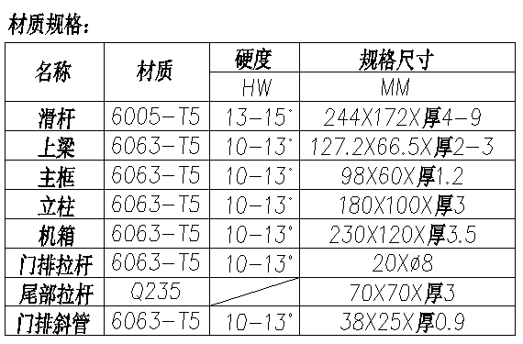  ★3、悬浮门主材截面形状及尺寸：  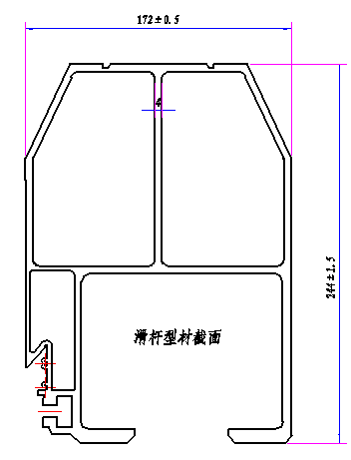  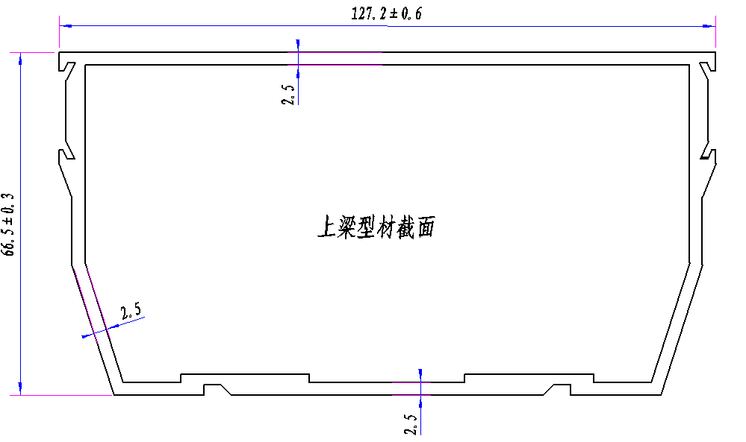  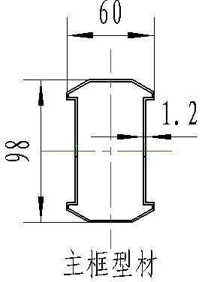  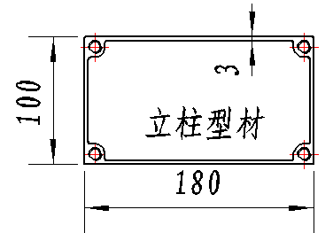  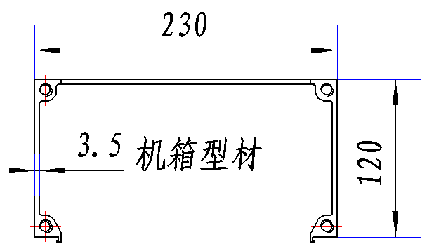  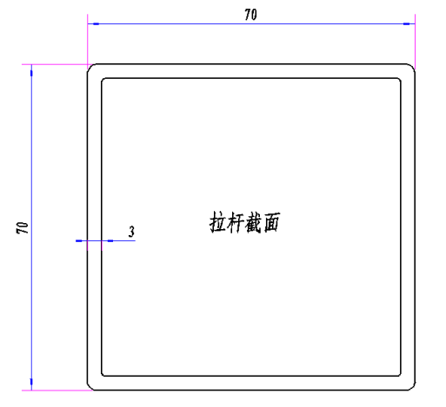  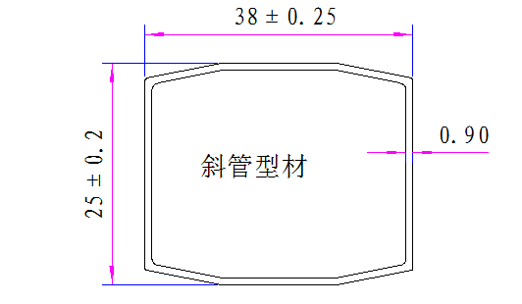  ★4、产品需采用铝合金型材加工、组装而成。主要型材形状及规格需符合材质规格相关要求。  ★5、产品需采用36V直流安全电机，安全智能、稳定可靠  6、产品电机需带有过热、超载保护,当电机温升达到120℃电机会停止工作，保护电机使用寿命.  7、产品需为拼装式结构，方便现场安装运输。  8、防撞功能：前后门框两组红外对射（门体前后各一组，距离门体中心线420--450mm），在关门运行状态下，红外防撞装置探测到门体运行方向的前方有人或物时，门体可在0.5S内自动停止运行，保证车辆和人员安全，当人或物离开红外对射范围2秒后门体自动恢复关门动作。红外防撞装置是一种红外对射传感器，当一端发射另一端接收的红外光束被遮挡时，向控制系统发出电气信号，使控制系统执行停止动作。  9、防碰功能：门体前端面需装防碰装置，当人或物碰到防碰胶条后，胶条内装压敏传感器，当外力触压压敏传感器导电接触带时，向控制系统发出电气信号，门体反向运行2秒后停止，防止伤人。胶条材质：橡胶，硬度：邵氏70°±10°  10、防夹功能：门体机箱左右两侧需安装机械式防夹装置，开关门运行状态下，如遇人或物碰到安装在机箱左右两侧的防夹杆，门体可立即自动返回运行2秒，以免夹伤。此装置利用防夹装置末端凸轮机构触压微动开关，向控制系统发出电气信号，使控制系统执行相应的动作。  11、防爬报警：门体需配置带红外的监控防翻越探测系统。当门体处于关门到位状态下，红外线感应到障碍物，控制箱内报警器发出报警。  12、紧急停止功能：当产品运行状态下，遇到紧急情况，可通过紧急停止开关快速切断主控制箱电源，使门体停止运行。  13、手动离合：产品装有手动离合装置，停电时可以通过离合钥匙打开门离合推动门体。  14、漏电保护功能：产品带有漏电保护功能，能对控制系统实现过流过压保护。  15、接地保护措施：控制箱底部，设置接地装置并有明显的接地标志。  ★16、电机置于主控箱内，便于维护。  ★17、传动方式为齿轮齿条式传动（不得用链条传动代替），稳定可靠，为保证安全，齿条不得外露。  18、大梁配备调节杆：轻松调节，方便安装调试，有效改善地面沉降不平造成的大门运行不畅；  ★19、悬浮运行：有效门区内大门悬浮运行，门体运行与通过路面无关联，路面积雪结冰及地面基础返浆或沉降不影响门的开关；  ★20、表面处理：表面处理工艺经过脱脂、水洗、表调、磷化、水洗、烘干、脱水、静电粉末喷涂、粉末烘烤（要求：200°C，30分钟烘烤）、静电油漆喷涂（静电油漆喷枪旋转速度30000r/min）、烘烤（要求：80°C，30分钟烘烤）使油漆和粉末合二为一等技术处理（采购人可以到中标人工厂监督此项工艺流程），表面手感细腻光滑，通过抗盐雾试验，不龟裂氧化（颜色可按要求定制）,提供抗盐雾试验报告。  ★21、确保悬浮门运行时整个门处于水平垂直状态，末端垂直方向摆动幅度低于30mm，左右摆动幅度低于20mm。  A.运行时传动齿轮与门排上的直线齿条啮合均匀，传递力矩使门体运行平稳，无中途顿挫及异响：  B.门排出现运行出现水平偏差或左右平行偏差时可通过调节后机芯组件高度，调整门体水平度及左右平行度。  当门排关门到位时出现缝隙偏大（大于80mm）或偏小（小于10mm）时,可通过控制板上的惯性调节码调节缝隙大小，确保缝隙小于50mm。  ★23、本产品所有技术要求包括但不限于以上部分，具体以评分表列项为准 | 套 | 4
2 | 驱动系统 | 1、驱动系统数量：4套：  ★2、技术参数要求  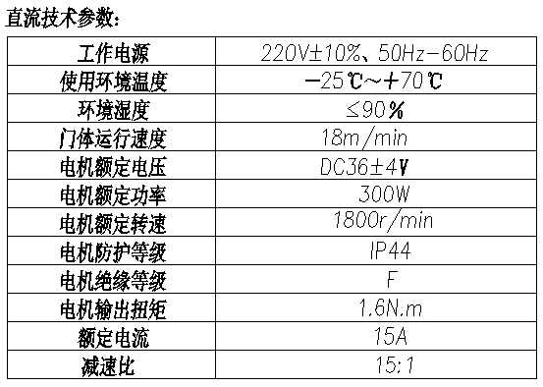  具有过热保护功能，当电机温度高于120°C时自动停止，待温度下降到110°C左右时回复到正常工作状态。  ★4、采用36V直流无刷电机，使用寿命不低于10年；  5、电机带波箱噪声不大于60dB且无间歇性异响  ★6、本产品所有技术要求包括但不限于以上部分，具体以评分表列项为准 | 套 | 4
3 | 预埋件 | ★1、悬浮专用预埋件规格参数示意图：  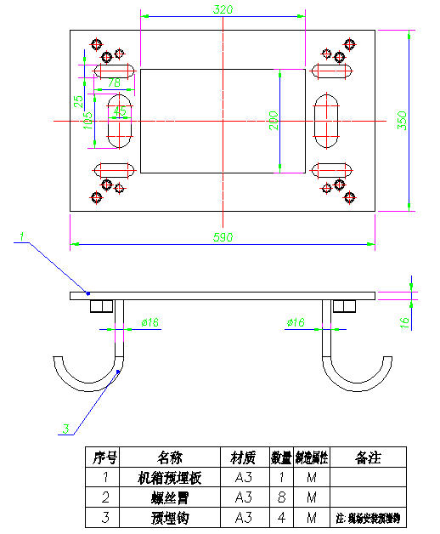  机箱预埋件  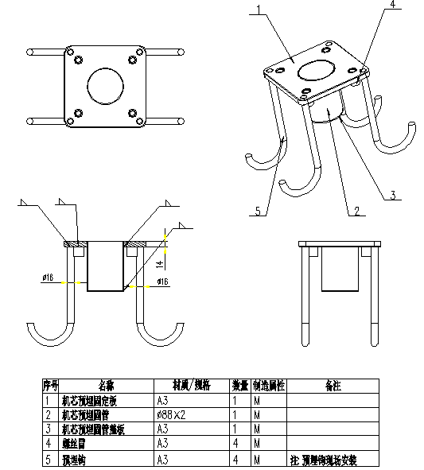  机芯预埋件  2、预埋件材质：A3  3、预埋件名称和数量：机箱预埋件4件 机芯预埋件4件  4、预埋件技术要求：  A.预埋件到现场安装，在浇灌混凝土前需将预埋件固定好。  B.安装时须将预埋件调到水平，将所有螺丝孔用胶纸封好，以免混凝土进入。  C.混凝土浇灌后3-4天才可以安装门体。  D.预埋件焊接后表面镀锌。 | 套 | 4
4 | 控制系统 | ★1、专用控制系统技术参数：  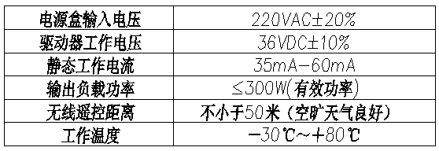  2、名称数量：36V直流控制系统3套  ★3、技术要求：  A.电子灭弧：系统具备独特的电子灭弧电路，能够更好的保护继电器的触点，确保控制系统的使用寿命。  B.多重电机保护：具备运行时间、过流、电子码盘等方式对电机运行进行保护，确保控制系统及电机的安全。  C.电子刹车：系统在门体运行到位或静止状态时，具备延时刹车功能，防止人为推开门体。  D.防碰恢复： 如系统外部加装有红外对射开关，在关门运行过程中，如有物体遮挡红外线，系统将自动停止。当红外对射线恢复后，门体将启动延时关门。  E.防夹退回：如系统外部加装有防夹微动开关，在开/关门运行过程中，如有物体触动相应防夹组件，系统将停止并自动回退。。  F.防撞功能：红外防撞装置是一种红外对射传感器，当一端发射另一端接收的红外光束被遮挡时，向控制系统发出电气信号，使控制系统执行停止动作。  G.防碰功能：门体前端面需装有防碰装置，当人或物碰到防碰胶条后，胶条内装有一种压敏传感器，当外力触压压敏传感器导电接触带时，向控制系统发出电气信号。  H.防夹功能：此装置利用防夹装置末端凸轮机构触压微动开关，向控制系统发出电气信号，使控制系统执行相应的动作。  I.防爬报警：门体需配置带红外的监控防翻越探测系统。当门体处于关门到位状态下，红外线感应到障碍物，控制箱内报警器发出报警。  4、遥控器配置：10套  遥控器面板/按钮材质：ABS/硅胶  遥控器PCB板要求：FR-4  遥控器防护要求：避免潮湿、避免摔打，存储温度-60°C至125°C | 套 | 3

图一：总体示意图
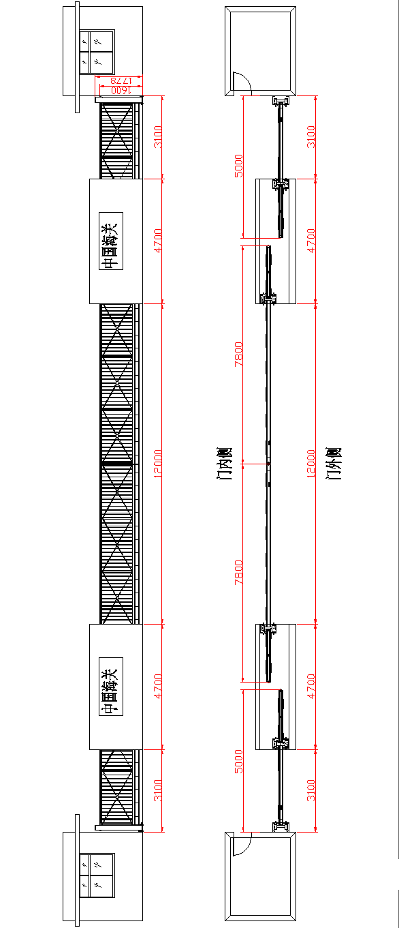
图二：产品结构示意图
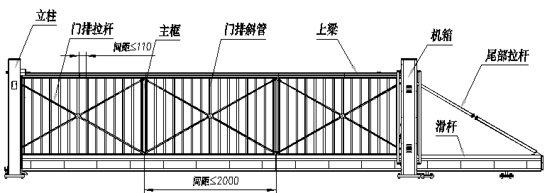

图三：产品安装示意图
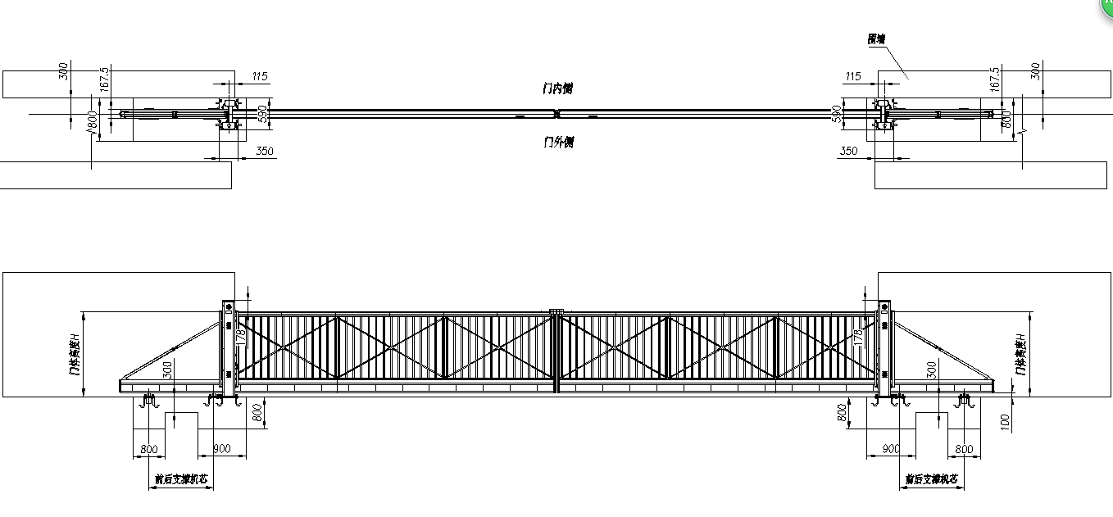

1、对开安装示意图
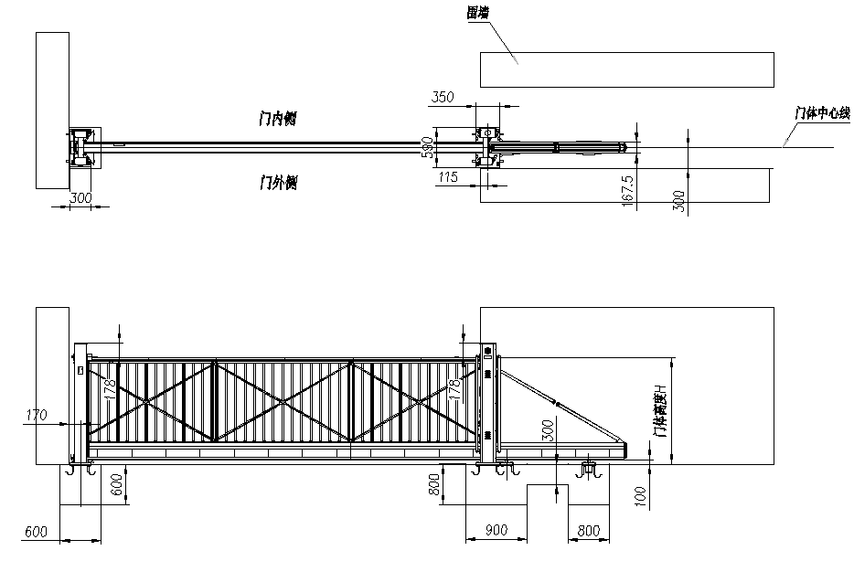

2、单开右固定安装示意图
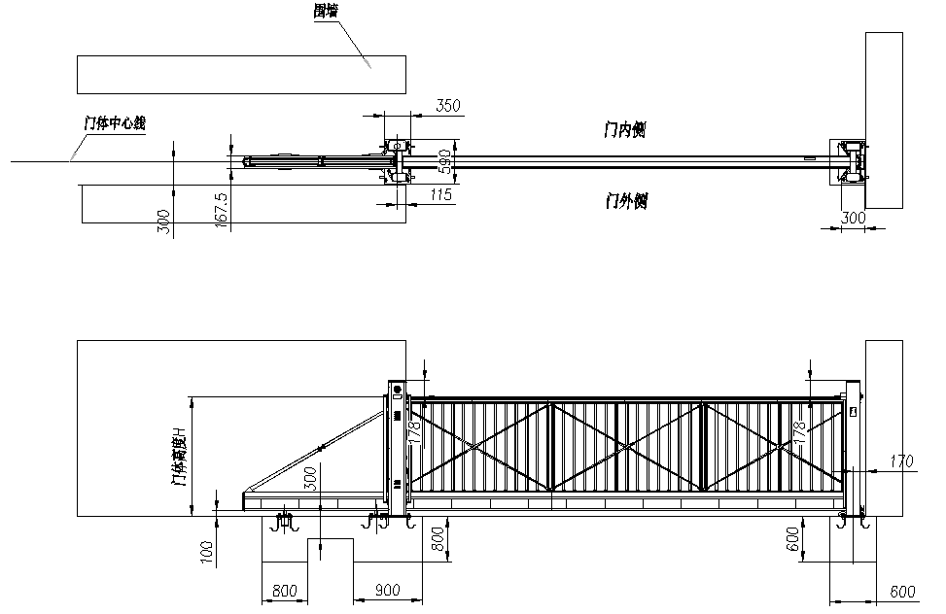

3、单开左固定安装示意图
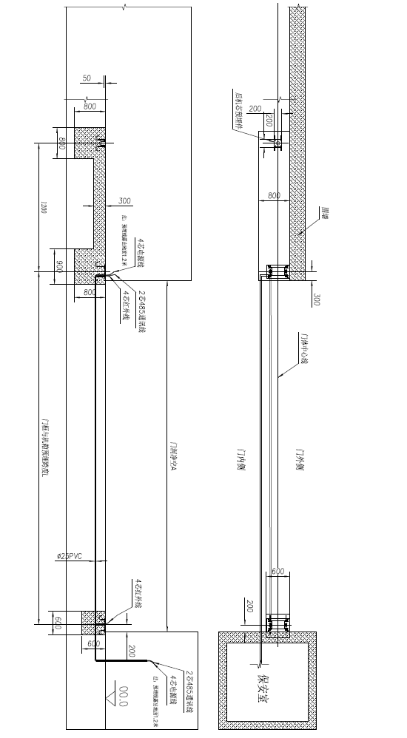

图四：产品预埋示意图
1、对开门预埋示意图
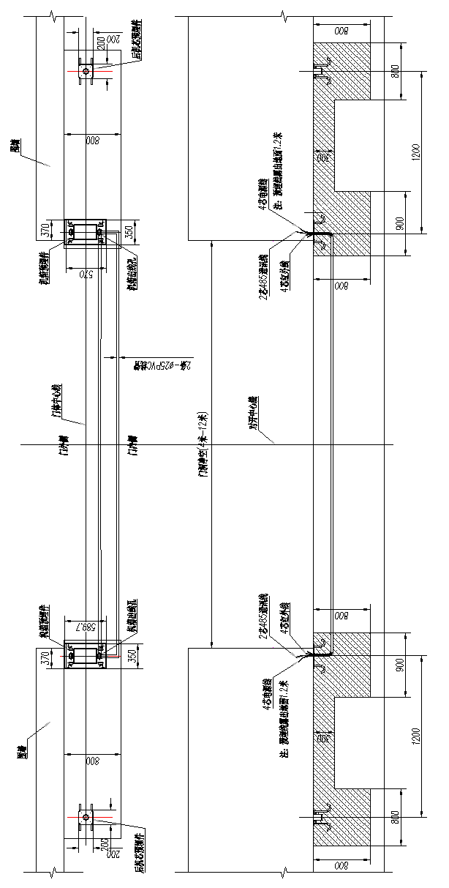
2、单开门预埋示意图

三、商务要求

- ★交货期要求
  - 签定合同日期：自中标公告发出之日起30天内
  - 交货期：合同签订后25个日历日内交付采购人正常试用，其中安装施工时间只能安排周六、日及工作日晚间，但招标单位不承担任何节假日和晚上施工费用。采购人如因工作需要上述时间段中标人应配合停止施工，但工期计算不受上述因素影响。
  - 产品安装地点：深圳市福田区深南大道2006号。
  - 中标人必须充分考虑施工对甲方进出的影响，合理安排施工，确保工期按时完成。
  - 中标人必须在规定交货期内交付采购人正常试用和使用，除不可抗力影响外，如因中标人及其产品或产品的任何组成部件的任何原因导致无法在规定交货期内交付采购人正常试用和使用的，每延误1天，按照合同总金额的0.1%罚款，最高到合同金额的40%。

- 包装、运输、装卸和保险：
  - 由投标人提供符合长途海运运输或陆路运输的全新包装，防潮物品箱内提供防潮遮盖物，箱外有明显的起吊及其他标志，如果采购人要求箱外加刷其他标志，应于合同签订时通知投标人，包装物不予回收。
  - 投标人承担本合同货物等的运输、装卸和保险等事务的办理，并承担所有相关费用责任。

- 交货验收
  - 投标人货物经过双方检验认可后，签署验收报告，产品保修期自验收合格之日起算，由投标人提供产品保修文件。
  - 当满足以下条件时，采购人才向中标人签发货物验收报告：
    - 中标人已按照合同规定提供了全部产品及完整的技术资料。
    - 货物符合招标文件技术规格书的要求，性能满足要求。
    - 货物具备产品合格证。

- 售后服务
  - 乙方必须确保该中标产品15年内有足够的零部件供应，确保该产品得以维护延续使用寿命。
  - ★本项目整体的质量保证期和保修期为验收合格之日起计不低于2年，传动电机和 控 制系统的质量保证期和保修期为验收合格之日起计不低于3年，滑杆和立柱的质量保证期和保修期为验收合格之日起计不低于5年。在质量保证期和保修期内悬浮门及相关的设施出现非人为损坏、故障或其他任何问题时，中标单位须提供及时、免费的质量保修服务、零配件更换和悬浮门整体的更换。在质量保证期和保修期满后，中标单位提供免人工费及与人力相关的全部费用的维修服务。
  - 质量保证期内，本项目成套设备的年故障率必须低于2次，如超过2次，每次按照合同金额的0.1%罚款。
  - 故障修复时间必须不超过2小时。
  - 乙方所提供的产品，不符合招标文件规定或不能满足采购人的使用要求，乙方必须无条件进行更换，直至符合招标文件要求或满足采购人使用需求。
  - 乙方所提供的产品，包括但不限于因产品的结构、装配、设计、性能以及零配件等缺陷所致的设备故障、损坏，甚至导致采购人的员工及采购人的第三方的人身伤害和死亡，以及财产损失和损坏的，乙方应承担因此所造成的全部经济赔偿和法律责任。
  - 保修期内非因采购人的人为原因而出现质量问题，由投标人负责包修、包换或者包退，并承担修理、调换或退货的实际费用。投标人不能修理或不能调换，按不能交货处理。
  - 其他售后服务要求
    - 如货物出现问题供应商应在12小时内赶到现场进行免费维修或更换。
    - 投标人需提供售后服务队伍的名称、人员、联系地址及电话等详细资料。
  - 投标人应按其投标文件中的承诺，进行其他售后服务工作。

- 付款方式
合同签订后15个工作日，凭乙方提供的等额发票，支付合同金额的25%作为预付款；设备安装调试合格交付试用1个月满后经验收合格后15个工作日内，凭乙方提供的等额发票，支付至合同金额的95%，余款合同金额的5%作为保修保证金。所有财务费用均由乙方承担。

- ★其他要求
  - 投标人应对本项目内所有内容进行投标，不允许只对其中部分内容进行投标。
  - 投标人必须完全严格按照招标文件的技术要求进行产品选型和安装，编制详细的项目实施方案，采购人有权对项目的调试、配置等细节问题进行修改。
  - 投标人应提供所投品牌原装、全新的、符合国家及采购人提出的有关质量标准的产品。
  - 所有产品在开箱检验时必须完好，无破损，配置与装箱单相符。数量、质量及性能不低于本招标文件中提出的指标要求。
  - 投标人自行承担投标时所提供的产品和配件废型的风险，如因产品或配件废型而提供低于投标文件所提供的产品和配件配置的设备，则按违约处理。
  - 如因采购人使用中标人提供的软、硬件引起的任何涉及知识产权或其他方面纠纷的，相关法律及经济赔偿责任以及给采购人造成的损失，均由中标人承担。
  - 悬浮门在中标人安装期间和采购人试用和使用、操作、维护期间，包括但不限于如因中标人所提供的悬浮门整体或某一零部件的质量缺陷，生产制造过程的质量控制缺陷，产品设计缺陷，运行故障等，以及中标人的安装和维修保养缺失、失当等，所造成的采购人的任何人员、财产和采购人的第三方人员、财产的损害损坏、损伤死亡等事故的经济损失和法律责任，全部由中标人承担。

注：实质性要求和条件是采购人根据项目实际情况在技术参数及性能配置、数量、售后服务、合同主要条款及其它要求等内容中设定的，要求标注“★”号或专门列明。投标人必须对作出满足或者优于的承诺，否则投标无效。

